多米尼加Coraasan试点项目
水表井考察报告

考察目的
为确保试点项目顺利实施，将针对Coraasan项目试点区域内的水表安装情况的考察。考察内容主要包括水表井的样式，水表箱的样式、材质、规格在，水表的安装深度，阀门安装距离等。根据考察的结果来判断是否需要更换水表箱及确定安装方式

考察情况
根据现场实际观察及测量，目前存在4种安装环境，3种水表箱。

Coraasan表箱尺寸
塑料水表箱（DN15水表）
长度 | 宽度 | 高度
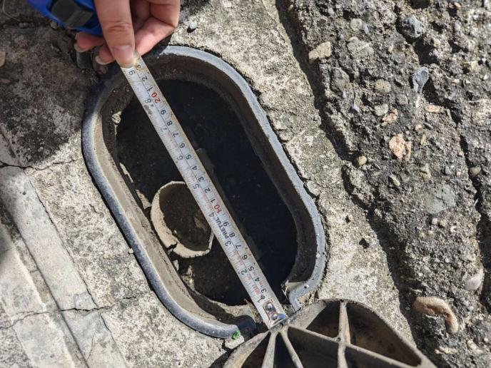 | 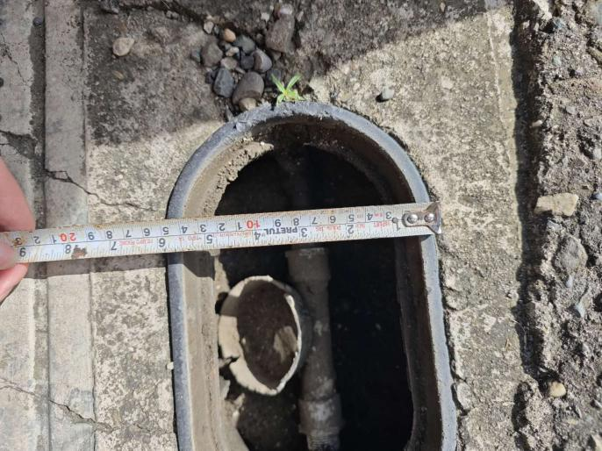 | 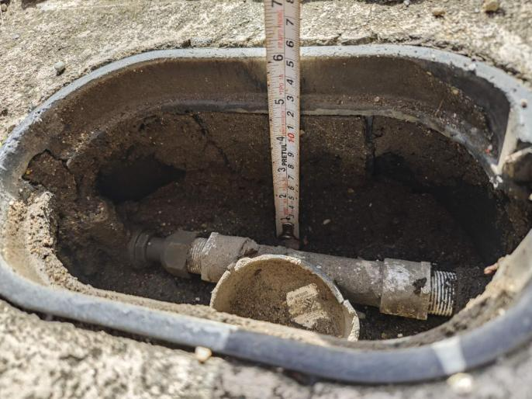
25cm（开口18cm） | 15cm(开口10cm) | 15cm(除盖12cm)

铁表箱（DN20水表）
长度 | 宽度 | 深度
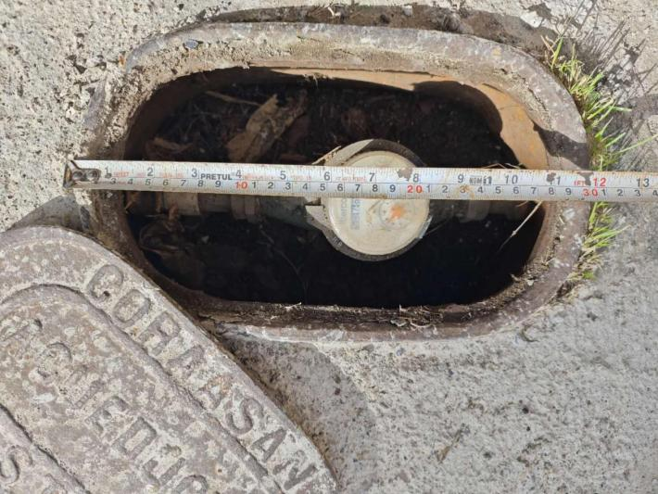 | 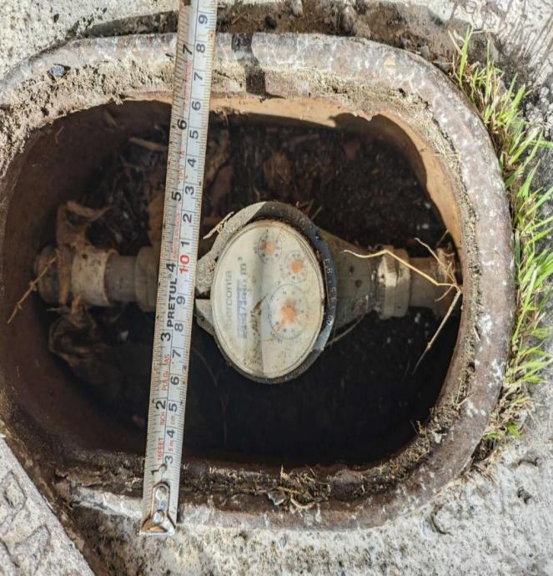 | 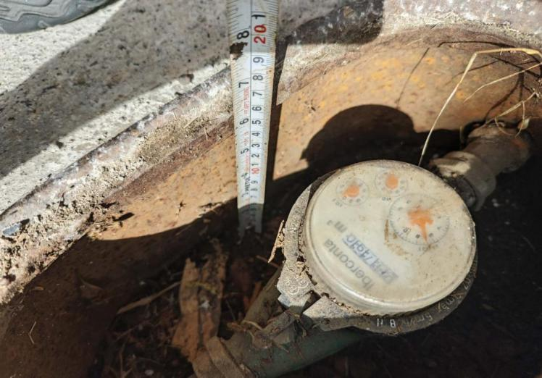
30cm（开口25cm） | 17cm(开口13cm) | 18cm（除盖15cm）

塑料表箱（DN25口径）
长度 | 宽度 | 高度
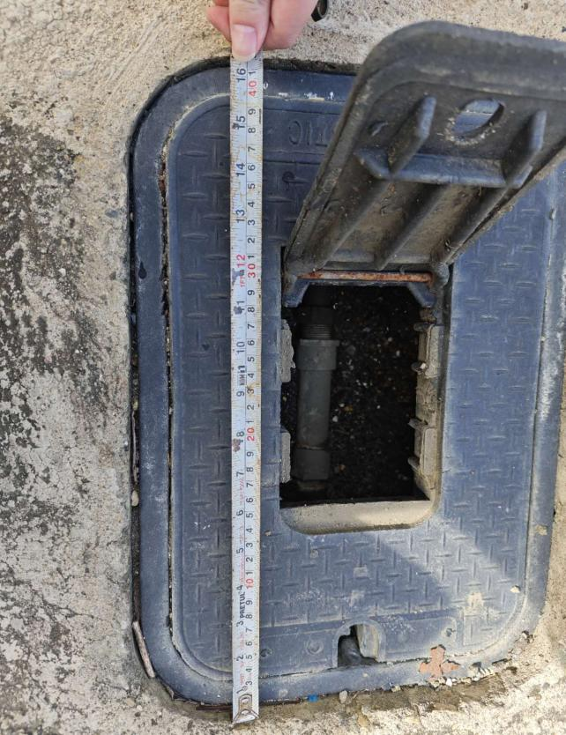 | 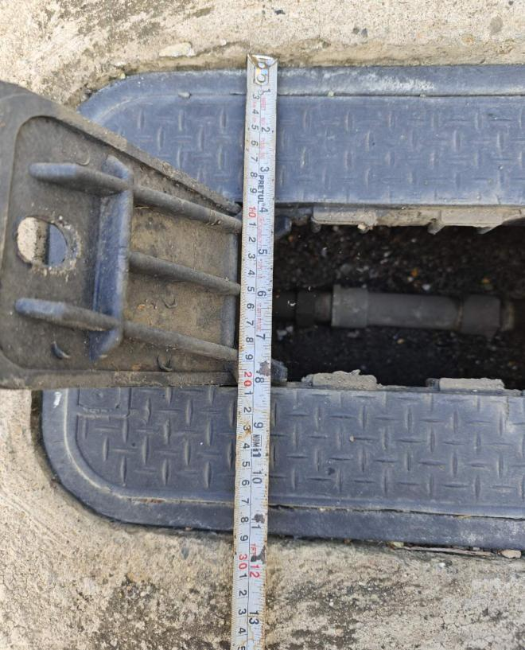 | 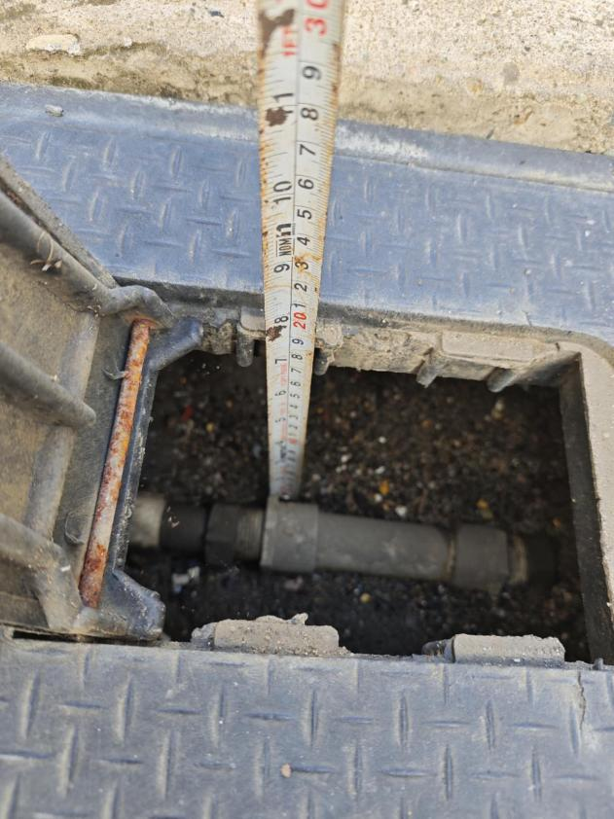
41cm(开口36.5cm) | 30cm（开口26cm） | 20cm(除盖18cm)

我司表箱尺寸
 | 塑料表箱（DN20）
 | 长度 | 宽度 | 高度
 | 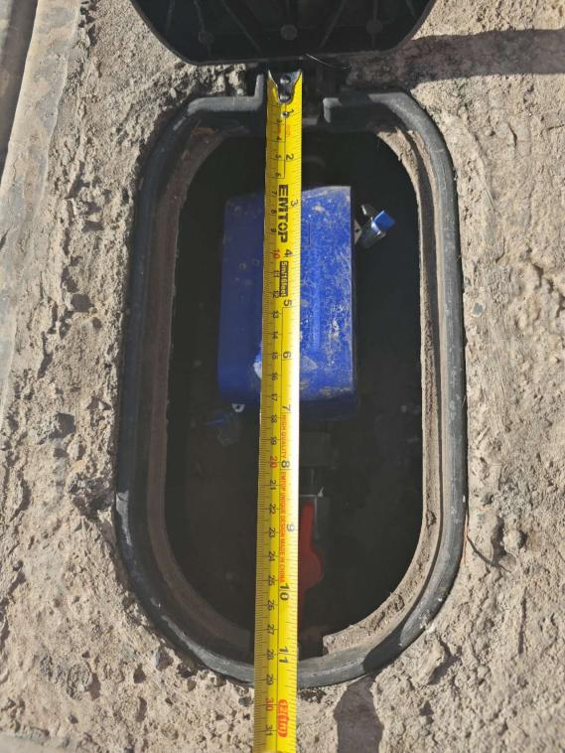 | 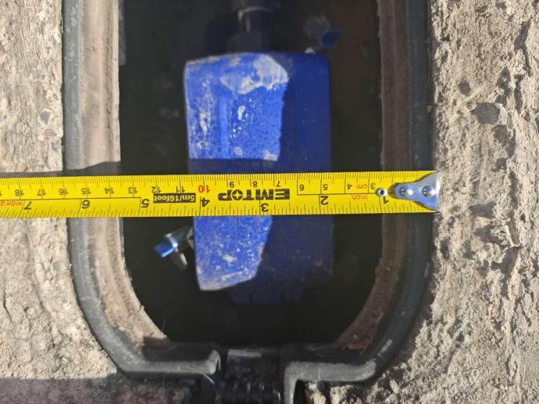 | 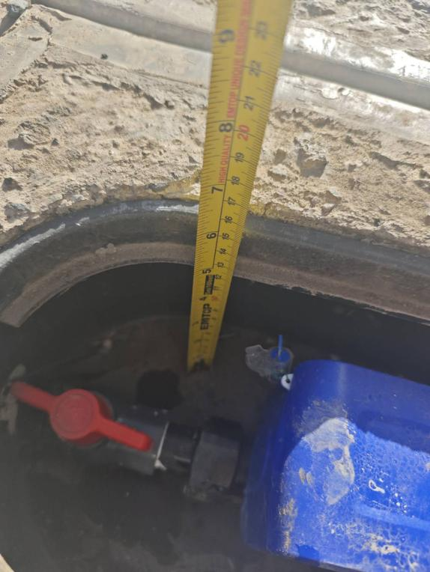
顶部 | 33cm(开口28cm) | 16cm（开口12cm） | 16cm(除盖13cm)
底部 | 36cm | 21.5cm | /

塑料表箱DN25
长度 | 宽度 | 高度
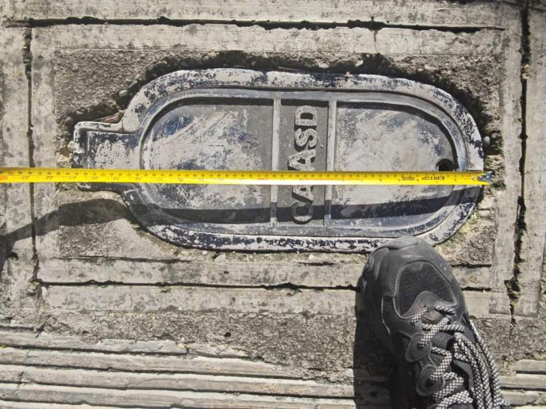 | 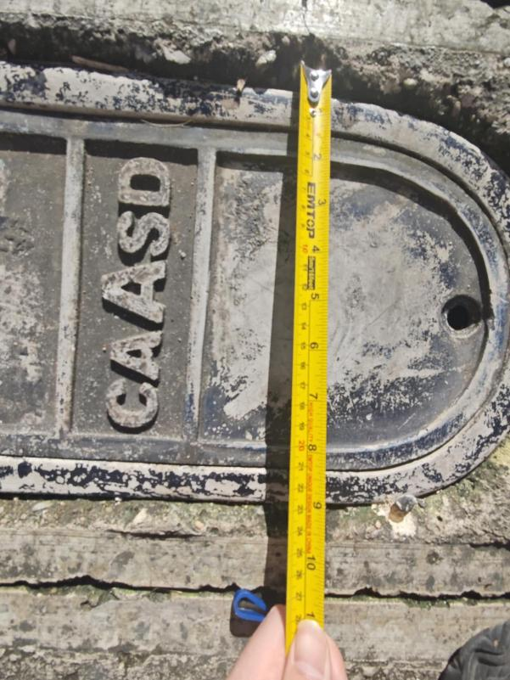 | 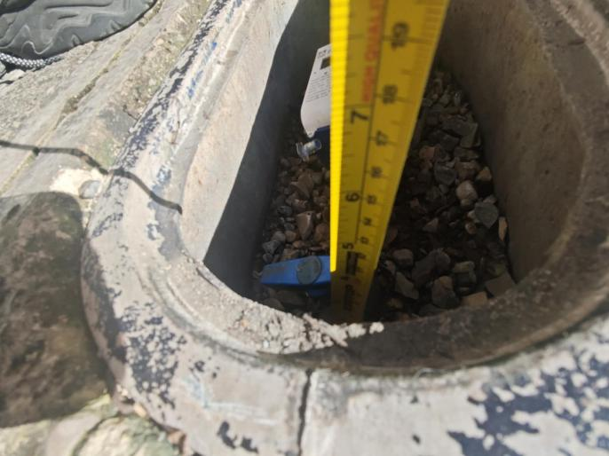
 | 23cm | 15cm

现场对比
DN15对比
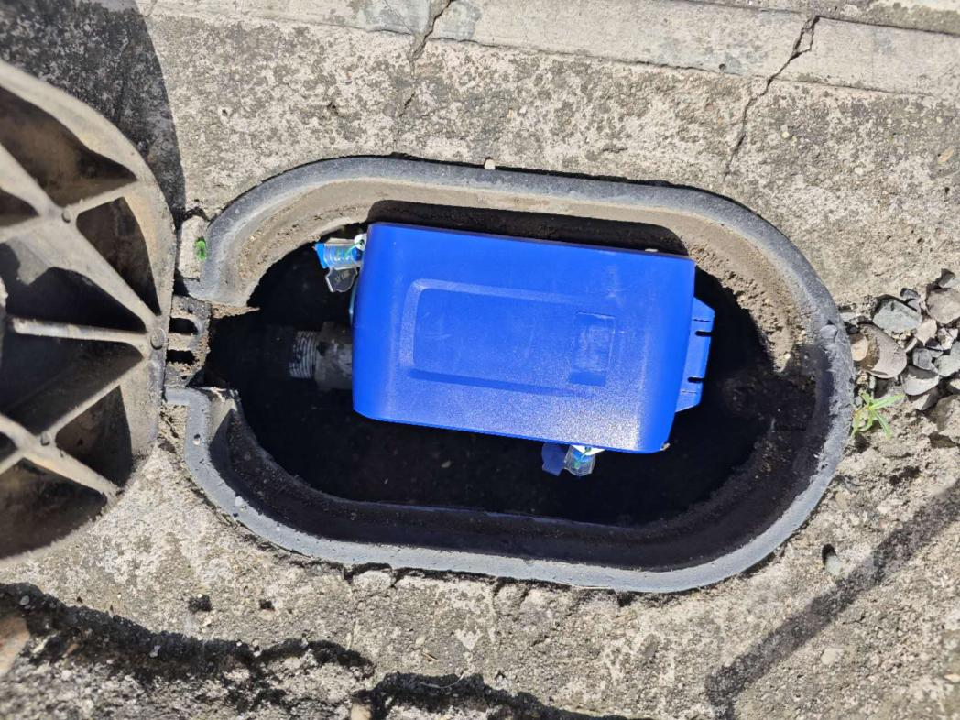 |  | 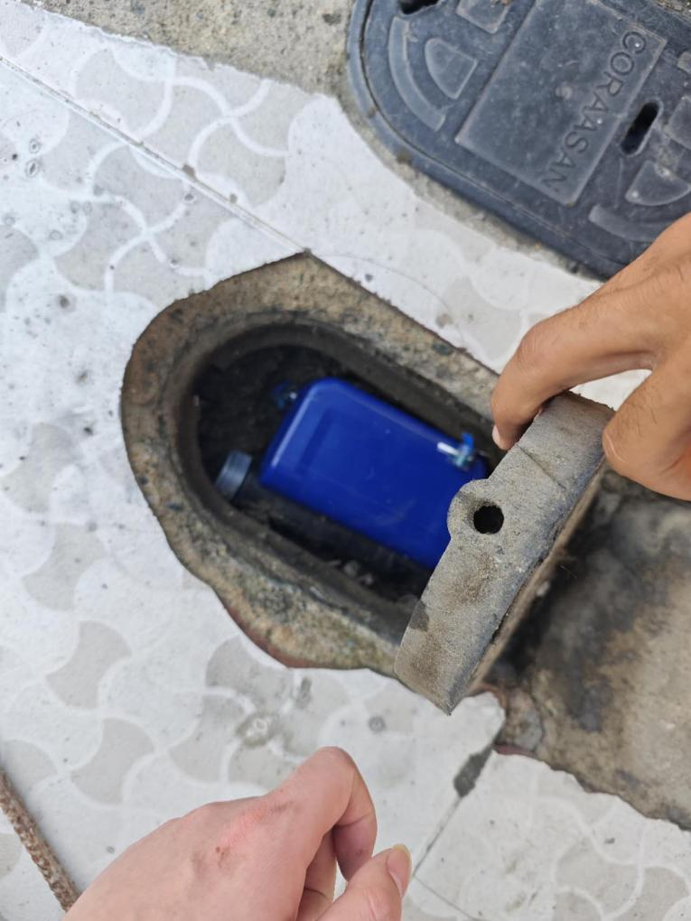
DN20对比
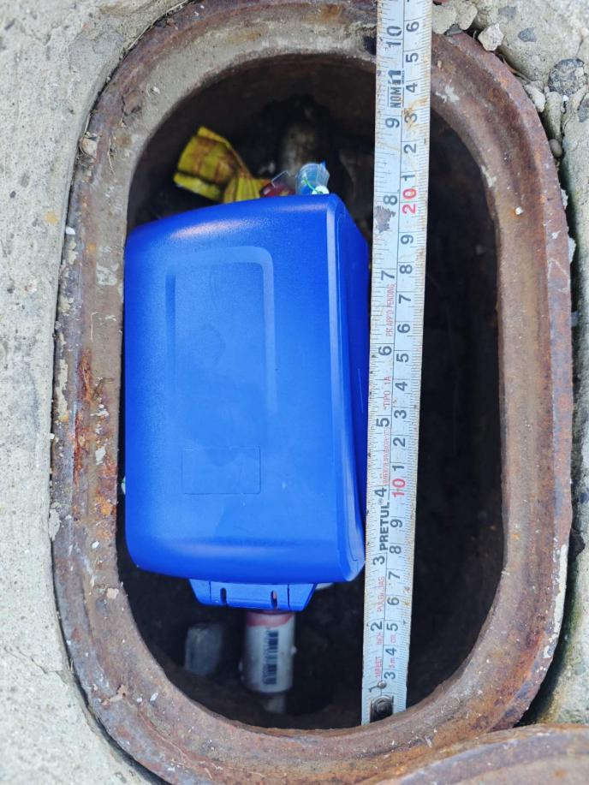 | 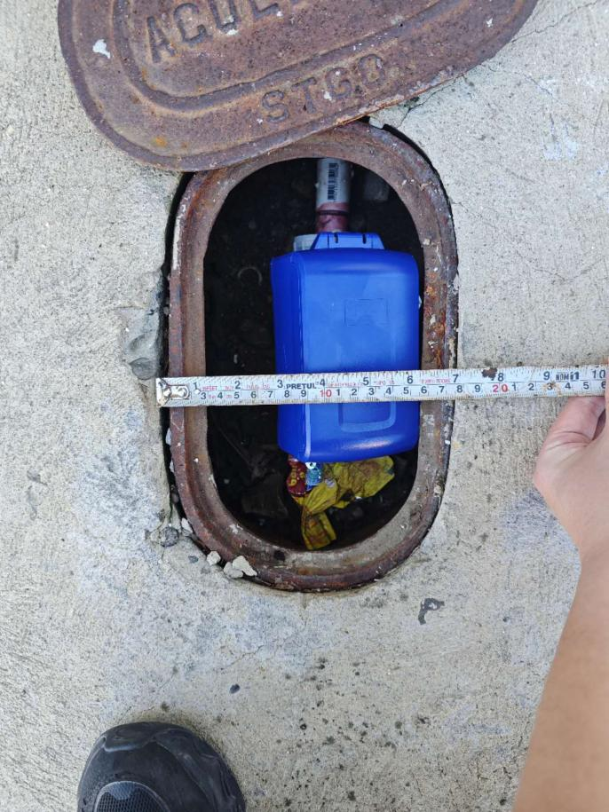 |  | 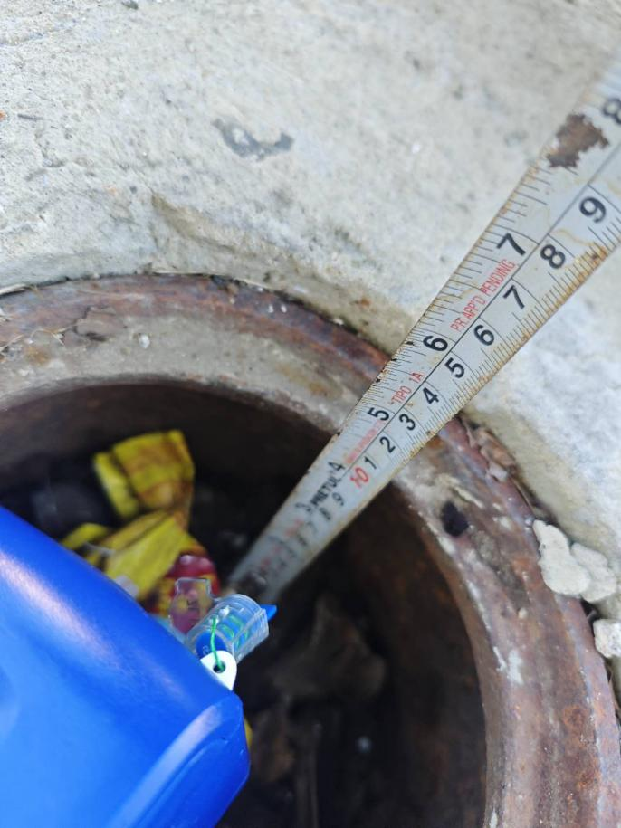

结果分析

表箱数据对比
 | 长度（cm） | 宽度（cm） | 高度（cm） | 管段长度（cm） | 装表所需长度（水表+阀门+接管）（cm） | 装表所需宽度（cm） | 装表所需高度（cm）
塑料表箱DN15
客户表箱 | 25 | 15 | 15 | 25
我司表箱 | 28 | 16 | 16 | 28 | 26 | 10 | 12
偏差 | -3 | -1 | -1
铁质表箱DN20
客户表箱 | 30 | 17 | 18 | 30
我司表箱 | 33 | 16 | 16 | 33 | 31 | 10 | 12
偏差 | -3 | +1 | +1 | -3
塑料表箱DN25
客户表箱 | 41 | 30 | 20 | 41
我司表箱 | 41 | 23 | 15 | 41 | 36 | 10 | 12
偏差 | 0 | +7 | +5 | 0

结论
塑料表箱（DN15）：
表箱规格：现场测量表箱尺寸长度及管段长度不满足更换我司水表，且我司水表至少需要12cm预装高度，部分水表安装高度不满足安装需求。
通讯效果：表箱材质为塑料，通讯效果与我司一致
最终结论：该类型表箱必须更换

铁质表箱（DN20）：
表箱规格：根据现场观测情况，铁质表箱尺寸长度不足，未能满足安装水表所需的管段长度，
通讯效果：经测试，铁质表箱沿街无遮挡测试最长通讯距离为200m，建筑物穿透测试极限通讯距离为单排建筑（<80m）,水表通讯受铁质井盖影响较大
最终结论：铁质表箱需更换

塑料表箱（DN25）
表箱规格：根据现场勘察，目前现场的表箱尺寸各维度大于我司提供的表箱，可以进行安装
通讯效果：井盖材质为塑料，通讯效果与我司表箱一致
最终结论：该类型表箱可不进行更换

